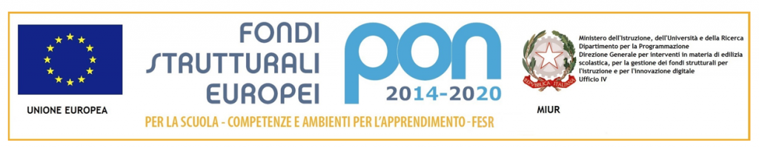

**Istituto Comprensivo Statale "Leonardo DA VINCI"**

L. Da Vinci, 73 - 20812 Limbiate (MB) - tel. 02/99055908

Cod. mecc. MBIC8GC002 – Codice Fiscale 83011180151

e-mail – e-mail

pec - Sito Internet: www. leolimbiate.it

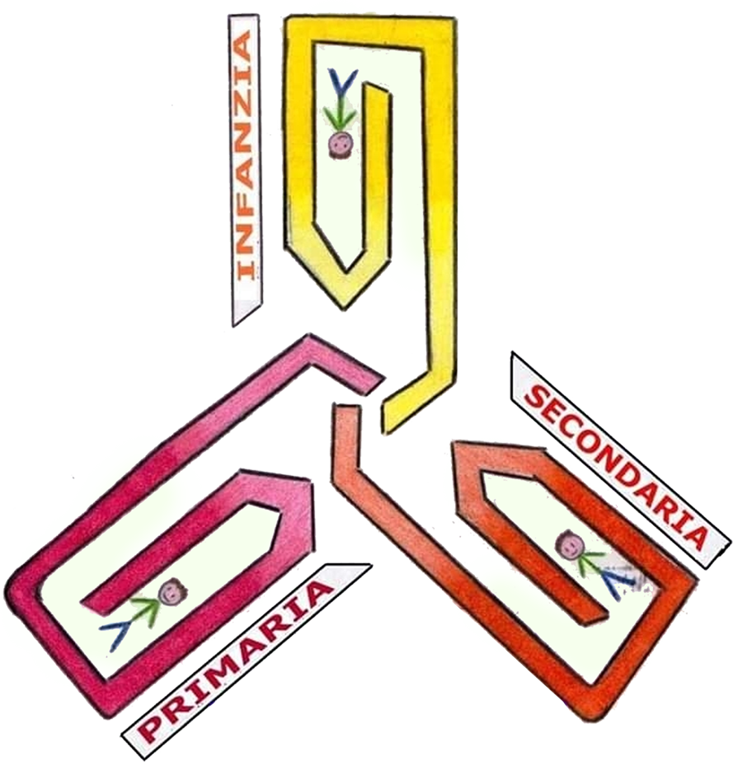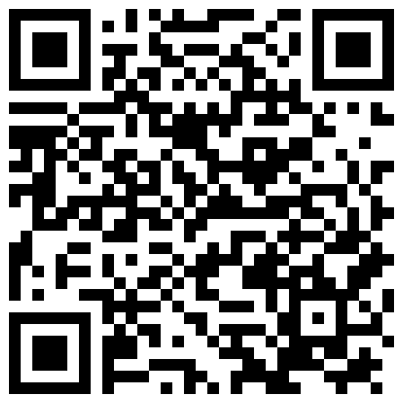

**Circolare N° 89 Limbiate, 17 dicembre 2019 Ai genitori**

**Oggetto: sospensione delle attività didattiche in occasione delle vacanze natalizie**

Si comunica che, in occasione delle festività natalizie, le attività didattiche saranno sospese dal 21 dicembre 2019 al 6 gennaio 2020.

Le lezioni riprenderanno regolarmente martedì 7 gennaio 2020.

La Dirigente coglie l’occasione per augurare BUONE FESTE agli alunni, ai genitori, ai docenti e a tutto il personale ATA.

**La Dirigente Scolastica**

**Maria Elena Carbone**